TRƯỜNG THCS NOONG LUỐNG TIẾP LỬA CHO ĐỘI TUYỂN THAM GIA THI HSG LỚP 9 CẤP TỈNH NĂM HỌC 2025 – 2026

Sáng ngày 08/12/2025, tại Trường THCS Noong Luống đã long trọng diễn ra buổi Lễ gặp mặt, động viên đội tuyển học sinh giỏi (HSG) lớp 9 tham gia Kỳ thi HSG các môn văn hóa cấp tỉnh năm học 2025 - 2026. Buổi lễ có sự tham dự của Ban lãnh đạo xã Thanh Yên, Ban Giám hiệu nhà trường, các thầy cô giáo bộ môn cùng toàn thể 11 em học sinh xuất sắc trong đội tuyển.
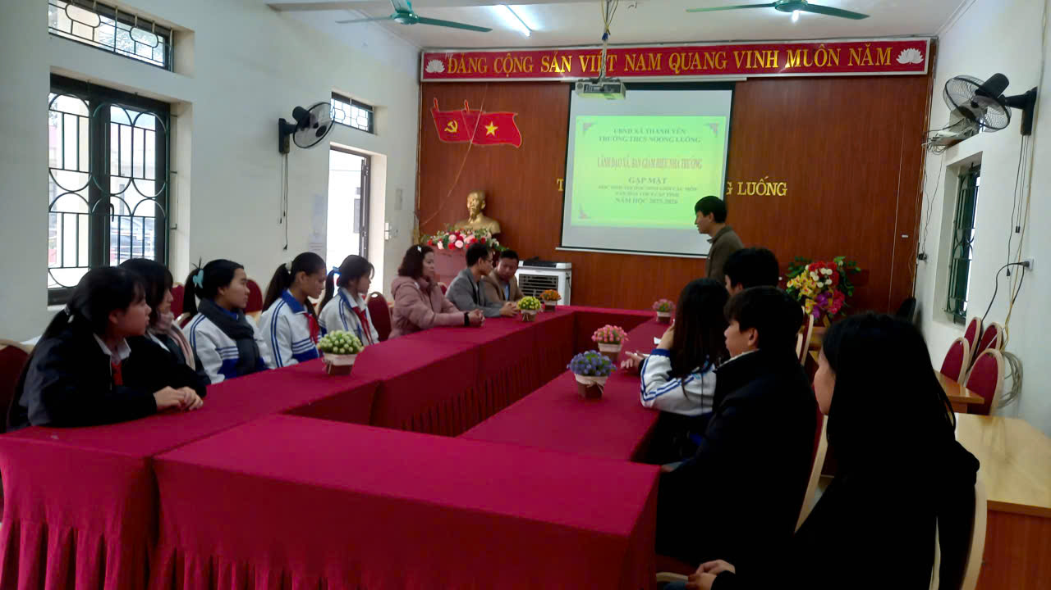
Đây là hoạt động thường niên nhằm kịp thời ghi nhận, biểu dương tinh thần nỗ lực học tập của các em học sinh, đồng thời tiếp thêm động lực, sự tự tin trước kỳ thi quan trọng sắp tới. Đội tuyển HSG năm nay của Trường THCS Noong Luống bao gồm các em học sinh tiêu biểu ở các bộ môn: Toán, Ngữ văn, Tiếng Anh, Tin học, Khoa học tự nhiên, Lịch sử và Địa lí.
Phát biểu tại buổi lễ, thầy Phạm Văn Phúc - Bí thư chi bộ - Hiệu trưởng nhà trường đã nhấn mạnh ý nghĩa của kỳ thi và đánh giá cao quá trình rèn luyện miệt mài của các em học sinh và sự tận tâm của các thầy cô giáo bồi dưỡng. Thầy gửi gắm niềm tin và kỳ vọng vào các em, căn dặn các em giữ vững tâm lý thoải mái, bình tĩnh, tự tin để đạt kết quả cao nhất, xứng đáng là niềm tự hào của nhà trường và địa phương.
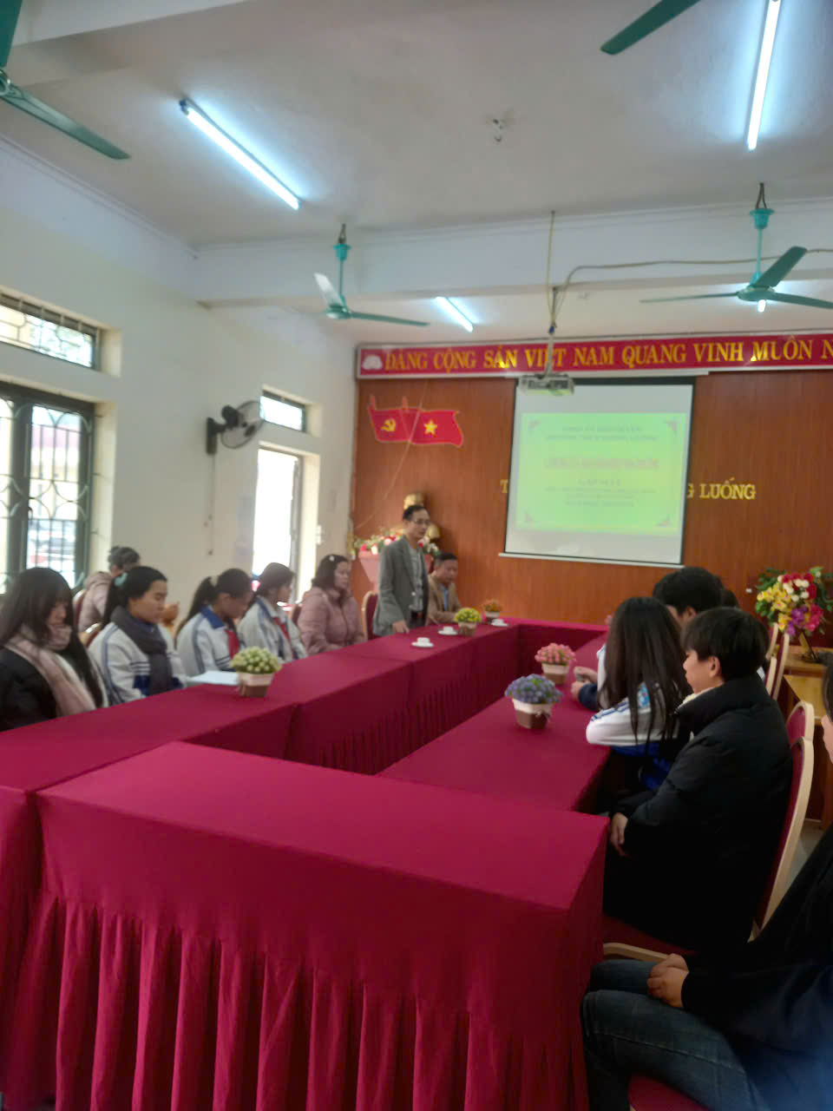
Đại diện Ban lãnh đạo xã Thanh Yên, đồng chí Trần Thế Hoàn - Phó Chủ tịch UBND xã đã biểu dương thành tích của nhà trường trong công tác bồi dưỡng học sinh giỏi. Đồng chí khẳng định sự quan tâm, đồng hành của chính quyền địa phương đối với sự nghiệp giáo dục và gửi lời chúc tốt đẹp nhất đến toàn thể đội tuyển, mong các em sẽ phát huy trí tuệ, bản lĩnh để chinh phục đỉnh cao tri thức cấp tỉnh.
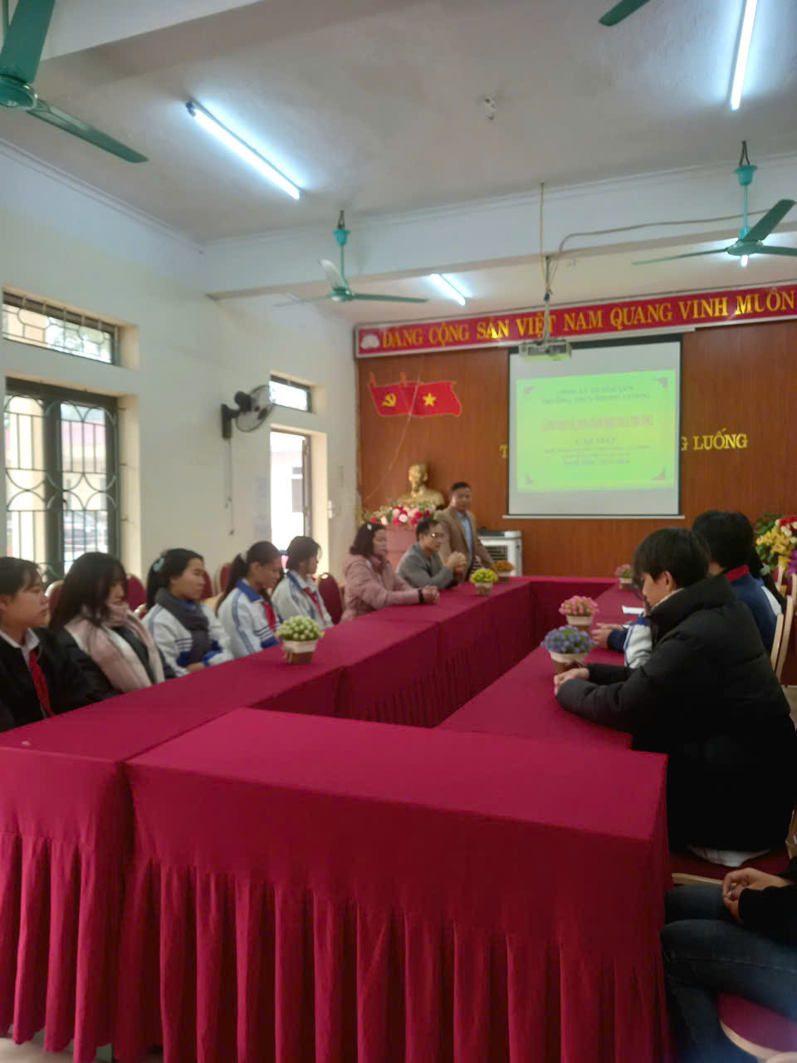
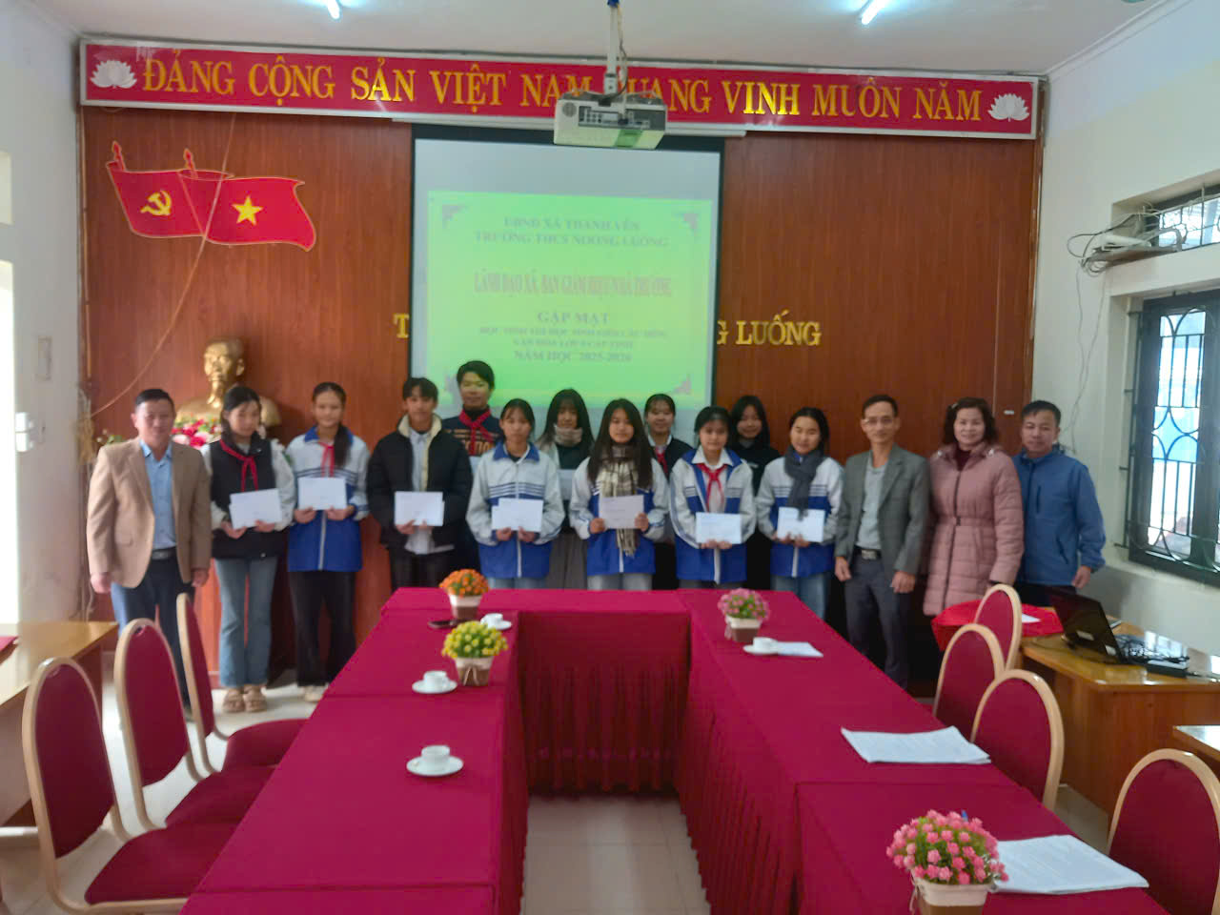
Buổi lễ gặp mặt đã kết thúc tốt đẹp bằng nghi thức trao tặng những phần quà ý nghĩa từ nhà trường và Ban lãnh đạo xã, thể hiện sự quan tâm, động viên kịp thời về vật chất lẫn tinh thần. Tin tưởng rằng, với sự chuẩn bị kỹ lưỡng và tinh thần quyết tâm cao, đội tuyển học sinh giỏi lớp 9 Trường THCS Noong Luống sẽ gặt hái được nhiều thành công rực rỡ tại Kỳ thi HSG cấp tỉnh sắp tới.

